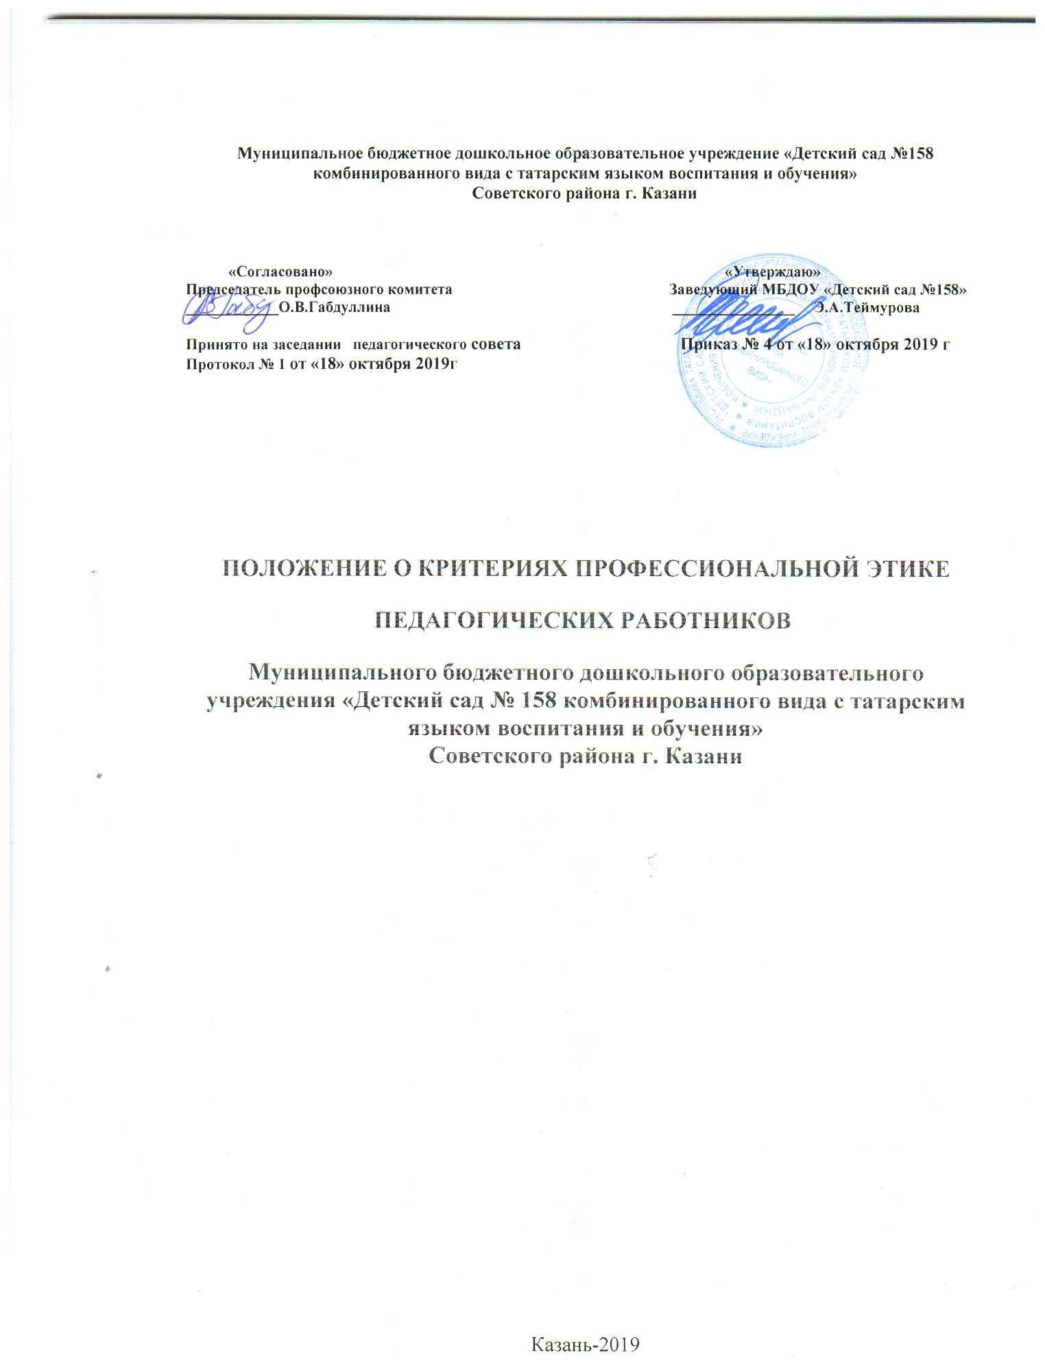

Кодекс
профессиональной этики педагогических работников

Назначение кодекса профессиональной этики педагогов ДОУ регламентируется частью 4 статьи 47 ФЗ от 29.12.2012 года «Об образовании»:
Нормами кодекса профессиональной этике педагогов руководствуются педагоги и все сотрудники МБДОУ «Детский сад № 158 комбинированного вида с татарским языком воспитания и обучения» Советского района г. Казани (далее – МБДОУ). Данный кодекс профессиональной этики педагогов (далее - КПЭП) определяет основные нормы профессиональной этики:
- регулирующие отношения между педагогами и их воспитанниками, а также другими членами общественности образовательного учреждения;
- защищающие их человеческую ценность и достоинство;
- поддерживающие качество профессиональной деятельности педагогов и честь их профессии;
- создающие культуру образовательного учреждения, основанную на доверии, ответственности и справедливости.
Нормы педагогической этики устанавливаются на основании общечеловеческих моральных норм, конституционных положений и законодательных актов Российской Федерации, а также на основании положений прав человека и прав ребенка.
Основу норм КПЭП составляют следующие основные принципы: человечность, справедливость, профессиональность, ответственность, терпимость, демократичность, партнерство и солидарность.

1. Общие положения
1.1. Настоящее Положение разработано на основании Конституции Российской Федерации, Федерального закона от 29.12.2012 г. № 273-ФЗ «Об образовании в Российской Федерации» в редакции от 06.03.2019 г., Федерального закона от 25.12.2008 № 273-Ф3 «О противодействии коррупции», Указа Президента Российской Федерации от 12.08.2002 № 885 «Об утверждении общих принципов служебного поведения государственных служащих, Федерального закона от 29 декабря 2010 г. N 436-ФЗ "О защите детей от информации, причиняющей вред их здоровью и развитию".
1.2. Настоящее Положение содержит нормы профессиональной этики педагогических работников, которыми рекомендуется руководствоваться при осуществлении профессиональной деятельности педагогическим работникам, независимо от занимаемой ими должности, и механизмы реализации права педагогических работников на справедливое и объективное расследование нарушения норм профессиональной этики педагогических работников.
Настоящее Положение вводится в целях:
- организации единого педагогического подхода в обучении и воспитании;
- создания комфортных условий для воспитанников, педагогических работников и родителей (законных представителей) обучающихся;
- регулирования отношений между педагогами и воспитанниками, а также другими членами органов общественных советов образовательного учреждения.
1.3. Положение определяет этические начала педагогической деятельности, нормы
профессиональной этики, основные требования поведения (этики) работников дошкольного учреждения, обязательства педагогических и других работников учреждения перед родителями, воспитанниками, коллегами и администрацией.
1.4. Положение служит основой для формирования взаимоотношений, основанных на нормах морали, уважительном отношении к педагогической деятельности в общественном сознании.
1.5. Знание и соблюдение норм настоящего положения является нравственным долгом каждого работника МБДОУ и обязательным критерием оценки качества его профессиональной деятельности.

2.Нормы профессиональной этики педагогических работников
2.1. Профессиональным долгом педагогического работника является приоритет интересов
педагогического процесса над личным интересом, так как работник ДОУ наделён полномочием воспитывать будущих граждан страны.
2.2. Работник МБДОУ не имеет морального права игнорировать или нарушать требования действующего законодательства Российской Федерации, норм общественной морали, интересов детей, родителей (законных представителей) воспитанников.
2.3. Педагогический работник по своим убеждениям обязан быть толерантным, уважать и проявлять терпимость к обычаям, традициям, религиозным верованиям различных народностей, этнических групп. Не допускать дискриминации воспитанников по признакам национальности, расы, пола, социального статуса, возраста и вероисповедания.
2.4. Нравственные требования к работнику ДОУ выходят далеко за пределы его трудовой деятельности. Воспитатель, как при исполнении своих трудовых обязанностей, так и вне стен детского сада, должен воздерживаться от поступков, высказываний, действий, наносящих ущерб авторитету дошкольного образовательного учреждения и моральному облику педагогического работника.
2.5. Работник МБДОУ в любой ситуации обязан сохранять чувство собственного достоинства, поддерживать имидж дошкольного учреждения, заботиться о своей чести и добром имени, избегать всего, что может поставить под сомнение его объективность и справедливость при решении вопросов, касающихся педагогического процесса.
2.6. Работник МБДОУ не может допускать пристрастность во время исполнения должностных обязанностей, должен быть свободным от влияния общественного мнения и других способов влияния, от опасения критики своих трудовой деятельности, если он действует в соответствии с принципом справедливости, соблюдении прав и свобод воспитанников детского сада.
2.7. Этикет педагогического работника ДОУ направлен на искоренение и нейтрализацию таких негативных явлений, как грубость, неуважительное отношение к окружающим, равнодушие, неразборчивость в выборе методов обучения и злоупотребление трудовыми правами. Вежливость, внимательность, доброжелательность в общении с воспитанниками, родителями и коллегами главное правило дошкольного работника.
2.8. Работник МБДОУ обязан исключит действия, связанные с влиянием каких-либо имущественных (финансовых) и иных интересов, препятствующих добросовестному исполнению должностных обязанностей.
2.9. Сотрудники ДОУ должны проявлять при исполнении должностных обязанностей честность, беспристрастность и справедливость, не допускать коррупционного опасного поведения (поведение, которое может восприниматься окружающими как обещание или предложение дачи взятки, как согласие принять взятку или просьба о даче взятки, либо как возможность совершить иное коррупционное правонарушение.

3. Взаимоотношения внутри дошкольного учреждения
3.1. Педагогические работники, осознавая ответственность перед гражданами, обществом и государством призваны:
-оправдывать доверие и уважение общества к своей профессиональной деятельности, прилагать усилия для повышения её престижа;
- исполнять должностные обязанности добросовестно и на высоком профессиональном уровне в целях обеспечения эффективной работы ДОУ;
3.2. В служебном поведении работнику необходимо исходить из конструкционных положений о том, что человек, его права и свободы являются высшей ценностью, и каждый гражданин имеет право на неприкосновенность частной жизни, личную и семейную тайну, защиту чести и достоинства.
3.3. В процессе своей профессиональной деятельности педагогические работники обязаны воздерживаться от: - поведения, которое могло бы вызвать сомнение в добросовестном исполнении педагогическим работником своих должностных обязанностей, а также конфликтных ситуаций, способных нанести ущерб их репутации или авторитету ДОУ.
3.4. Педагогическая этика запрещает действия, нарушающие корпоративную деятельность педагогических работников МБДОУ. Никто ни в праве публично, вне рамок педагогической и научно-исследовательской деятельности подвергать критике деятельность руководящих и других работников МБДОУ, а также решения вышестоящих организаций, в том числе учредителя.
3.5. При разрешении конфликтной ситуации, возникшей между педагогическими работниками, приоритетным является учет интересов ДОУ в целом.
3.6. Важным показателем профессионализма педагогических работников является культура речи, проявляющаяся в их умении грамотно, доходчиво и точно передавать мысли. На территории дошкольного учреждения не допускается ненормативная лексика, грубые и оскорбительные слова и фразы, оскорбляющее человеческое достоинство детей и взрослых.
3.7. Внешний вид работника при исполнении им должностных обязанностей в зависимости от условий трудовой деятельности должен способствовать уважительному отношению граждан к МБДОУ, укреплению имиджа МБДОУ, а также необходимости соответствовать общепринятому деловому стилю, который отличают сдержанность, традиционность, аккуратность.
3.8. Для работников пищеблока, помощников воспитателя, учитывая специфику работы, обязательно ношение специальной одежды: халат, фартук и косынка для раздачи пищи, фартук для мытья посуды и уборки помещений. Обувь в течение всего рабочего дня должна быть чистой, ухоженной, начищенной (классические модели неярких тонов, гармонирующие с одеждой, предпочтение моделям с закрытым носом и пяткой);
3.9. Используемые дезодорирующие и парфюмерные средства должны иметь лёгкий или нейтральный запах.
3.10. Пирсинг и тату допускаются, только если они скрыты под одеждой.
3.11. При использовании средств мобильной связи в МБДОУ во время образовательного процесса, работники, непосредственно осуществляющие работу с детьми (воспитатели, младшие воспитатели), обязаны звук мобильного телефона перевести в беззвучный режим.
3.12. Во время работы с детьми запрещается разговаривать и отправлять SMS, MMS и другие виды сообщений, прослушивать музыку через гарнитуру, использовать Интернет.
3.13. Пользование телефона не ограничивается при возникновении чрезвычайных ситуаций, разрешено пользоваться сотовой связью в случаях оправданной безотлагательной необходимости для оперативной связи с родителями, руководителями или работниками учреждений.
3.14. Курение в помещениях и на территории МБДОУ категорически запрещено.

4. Взаимоотношения педагогического работника с воспитанниками.
4.1. Работник ДОУ служит для воспитанников образцом тактичного поведения, умения общаться, внешнего вида, уважения к собеседнику, поведения в споре, справедливости, ровного и равного отношения ко всем участникам образовательных отношений.
4.2. Стиль общения педагогического работника с воспитанниками основан на взаимном уважении. Педагог ответственен за выбор форм и методов взаимоотношения с детьми.
4.3. Педагогический работник является беспристрастным, одинаково доброжелательным и одинаково требовательным ко всем воспитанникам.
4.4. Педагогический работник обязан в тайне хранить информацию, доверенную ему воспитанниками, за исключением случаев, предусмотренных законодательством. Не допускает использование информации, полученной в ходе своей деятельности не по назначению.
4.5. Педагогическому работнику запрещается:
- передача персональных данных о воспитаннике, его родителях (законных представителях) третьей стороне без письменного разрешения родителей (законных представителей);
- нарушать требования Федерального государственного образовательного стандарта дошкольных учреждений (ФГОС ДО)
- повышать голос, кричать на воспитанников, родителей (законных представителей), работников дошкольного образовательного учреждения;
- применять в отношении воспитанников ДОУ меры физического и психологического насилия над личностью;
- высказывать угрозы, оскорбительные выражения или реплики, действия, препятствующие нормальному общению или провоцирующие противоправное поведение;
- самоутверждаться, унижая честь и достоинство ребенка, с использованием методов давления на личность.
4.6. Педагогические работники в процессе взаимодействия с воспитанниками:
- должен помнить, что по поведению одного педагога дети и родители (законные представители) судят о дошкольном образовательном учреждении в целом.
- не имеет права отождествлять личность воспитанника с личностью и поведением его родителей (законных представителей.
- признают уникальность, индивидуальность и определённые личные потребности каждого;
- выбирают стиль общения, основанный на взаимном уважении;
- стараются обеспечить поддержку каждому для наилучшего раскрытия и применения его
потенциала;
- выбирают такие методы работы, которые поощряют в воспитанниках развитие
самостоятельности, инициативности, ответственности, самоконтроля, самовоспитания, желания сотрудничать и помогать другим; - при оценке поведения и достижений воспитанников стремятся укреплять их самоуважение и веру в свои силы, показывать возможности совершенствования, повышать мотивацию обучения;
- проявляют толерантность;
- осуществляют должную заботу и обеспечивают конфиденциальность во всех делах,
затрагивающих их интересы;
- гарантируют, что особые отношения между ними не будут никогда использованы как
идеологический и религиозный инструмент.

5. Взаимоотношения сотрудников ДОУ с родителями (законными представителями) воспитанников
5.1. Сотрудники дошкольного учреждения в процессе взаимодействия с законными представителями воспитанников должны:
- быть всегда уважительны и доброжелательны к родителям (законными представителями)
воспитанников;
- коммуникация между родителем и сотрудниками дошкольного учреждения должна вестись по имени-отчеству, с нейтрально-уважительным обращением на «Вы»;
- начинать общение с приветствия;
- проявлять внимательность, тактичность, доброжелательность, желание помочь;
- выслушивать объяснения или вопросы внимательно, не перебивая говорящего, проявляя
доброжелательность и уважение к собеседнику;
- относиться почтительно к людям преклонного возраста, ветеранам, инвалидам, оказывать им необходимую помощь;
- высказываться в корректной и убедительной форме; если потребуется, спокойно, без
раздражения повторить и разъяснить смысл сказанного;
- выслушать обращение и уяснить суть изложенной проблемы, при необходимости в корректной форме задать уточняющие вопросы;
- разъяснить при необходимости требования действующего законодательства и локальных актов по обсуждаемому вопросу;
- принять решение по существу обращения (при недостатке полномочий сообщить координаты полномочного лица);
- сообщать родителям полную информацию о развитии своего ребенка. Выводы педагога носят доброжелательный и позитивный характер.
5.2. Педагогические работники должны прилагать все усилия, чтобы поощрить законных представителей активно участвовать в воспитании их ребёнка и поддерживать тем самым процесс воспитания и обучения, гарантируя выбор самой оптимальной и подходящей для их ребёнка формы работы.
5.3. Рекомендуется не принимать на свой счёт обидных и несправедливых замечаний, неуместных острот, насмешек, не допускать втягивания в конфликтную ситуацию или скандал.
5.4. В случае конфликтного поведения со стороны законного представителя воспитанника необходимо принять меры для того, чтобы снять эмоциональное напряжение, а затем спокойно разъяснить ему порядок решения вопроса.
5.5. Сотрудник дошкольного учреждения обладает выдержкой и самообладанием в конфликтных ситуациях. Он учтив и корректен.
5.6. Отношения сотрудников ДОУ с родителями не могут оказывать влияния на оценку личности и достижений детей.
5.7. Сотрудник дошкольного учреждения содействует родителям в защите прав ребенка и его достоинства, при необходимости информирует их о существующих правах ребенка и путях их соблюдения.
5.8. Сотрудник дошкольного учреждения осознает право родителей иметь собственный взгляд и личный подход к воспитанию своего ребенка.
5.9 Педагогический работник не имеет права вторгаться в частную жизнь семьи. Только в случае угрозы здоровью (физическому или психическому) информировать соответствующие органы с целью своевременного оказания помощи.
5.10. В процессе взаимодействия с законными представителями воспитанников педагогические работники не должны:
- заставлять их необоснованно долго ожидать приёма
- перебивать их в грубой форме
- проявлять раздражение и недовольство по отношению к ним;
- разговаривать по телефону, игнорируя их присутствие;
5.11. Педагогическому работнику запрещается:
- выносить на обсуждение родителей конфиденциальную информацию с заседаний Педагогического совета, совещаний и т.п.
- обсуждать с родителями (законными представителями) методику выступлений, личных и
деловых качеств своих коллег - педагогов и членов администрации детского сада;
- проявления грубости, пренебрежительного тона, заносчивости, предвзятых замечаний,
предъявления неправомерных, незаслуженных обвинений;
- требовать от воспитанников и их родителей (законных представителей) дошкольного
учреждения, в котором работает, вознаграждения за свою работу, в том числе и за
дополнительную, за исключением случаев, предусмотренных в законодательстве.

6. Взаимоотношения сотрудников дошкольного учреждения с коллегами
6.1. Сотрудники дошкольного учреждения способствуют созданию устойчивой
и позитивной морально-психологической обстановки в коллективе.
6.2. Педагогические работники в процессе взаимодействия с коллегами:
- поддерживают атмосферу коллегиальности, уважая их профессиональные мнения и убеждения; готовы предложить совет и помощь коллегам, находящимся в начале своего профессионального пути;
- поддерживают и продвигают их интересы;
- помогают друг другу в процессе взаимного оценивания, предусмотренного действующим законодательством и локальными актами ОУ.
- обязаны воздерживаться от пренебрежительных отзывов о работе других педагогических работников или проведения необоснованного сравнения их работы со своей;
- предвзятого и необъективного отношения к коллегам;
- обсуждения их недостатков и личной жизни.
6.3. Педагогический работник в процессе своей деятельности должен активно сотрудничать с другими специалистами дошкольного учреждения, родителями (законными представителями) для развития личности и сохранения психического, психологического и физического здоровья воспитанников.

7. Обязательства педагогических работников перед администрацией ДОУ.
7.1. Педагогические работники строго выполняют указания администрации и имеют право своевременно (до даты исполнения) подвергнуть их сомнению или дополнению, изложив в письменном виде или устно в личной беседе с администрацией убедительные аргументы своего несогласия или дополнения.

8. Обязательства администрации ОУ перед педагогическими работниками.
8.1. Работник, наделенный организационно-распорядительными полномочиями по отношению к другим работникам, должен стремиться быть для них образцом профессионализма, безупречной репутации, способствовать формированию в учреждении благоприятного для эффективной работы морально психологического климата.
8.2. Делать все возможное для полного раскрытия способностей и умений каждого
педагогического работника.
8.3. Сотрудник дошкольного учреждения имеет право на поощрение от администрации.
8.4. Представителям администрации следует:
- принимать меры по предупреждению коррупции, а также меры к тому, чтобы подчиненные ему работники не допускали коррупционного опасного поведения, своим личным поведением подавать пример честности, беспристрастности и справедливости;
- не допускать случаев принуждения работников к участию в деятельности политических партий, общественных объединений и религиозных организаций;
- обеспечивать рассмотрение без промедления фактов нарушения норм профессиональной этики и принятие по ним объективных решений;
- способствовать максимальной открытости и прозрачности деятельности ОУ с тем, чтобы не допустить возникновения ситуаций, когда из-за недостатка необходимой информации в обществе или у отдельных граждан появляются сомнения в законности действий педагогических работников;
8.5. Администрация не может дискриминировать, игнорировать или преследовать педагогов за их убеждения или на основании личных симпатий или антипатий. Отношения администрации с каждым из педагогов основываются на принципе равноправия;
8.6. Единые требования к педагогическому коллективу со стороны администрации
образовательного учреждения призваны улучшить условия работы для всех участников
образовательного процесса.

9. Реализация права педагогических работников на справедливое и объективное
расследование нарушения норм профессиональной этики педагогических работников.
9.1. Образовательная организация стремится обеспечить защиту чести, достоинства и деловой репутации педагогических работников, а также справедливое и объективное расследование нарушения норм профессиональной этики педагогических работников.
9.2. Случаи нарушения норм профессиональной этики педагогических работников,
рассматриваются комиссией по урегулированию споров между участниками образовательных отношений, создаваемой в организации, осуществляющей образовательную деятельность, в соответствии с частью 2 статьи 45 Федерального закона от 29 декабря 2012 г. N 273-ФЗ "Об образовании в Российской Федерации".
9.3. Порядок рассмотрения индивидуальных трудовых споров в комиссиях по трудовым спорам регулируется в порядке, установленном главой 60 Трудового кодекса Российской Федерации, порядок рассмотрения индивидуальных трудовых споров в судах - гражданским процессуальным законодательством Российской Федерации.
9.4. Педагогический работник, претендующий на справедливое и объективное расследование нарушения норм профессиональной этики, вправе обратиться в комиссию по урегулированию споров между участниками образовательных отношений.
9.5. В целях реализации права педагогических работников на справедливое и объективное расследование нарушения норм профессиональной этики педагогических работников в состав комиссии по урегулированию споров между участниками образовательных отношений в обязательном порядке включается представитель выборного органа соответствующей первичной профсоюзной организации (при наличии такого органа).
9.6. В случае несогласия педагогического работника с решением комиссии по урегулированию споров между участниками образовательных отношений, невыполнения решения комиссии по урегулированию споров между участниками образовательных отношений, несоответствия решения комиссии по урегулированию споров между участниками образовательных отношений законодательству Российской Федерации или нежелания педагогического работника по каким-либо причинам обращаться в комиссию по урегулированию споров между участниками образовательных отношений он имеет право обратиться в суд.

10. Ответственность работника за нарушение Положения
10.1. Нарушение требований настоящего Положения квалифицируется как неисполнение или ненадлежащее исполнение педагогом ДОУ своих обязанностей, которое учитывается при проведении его аттестации и распределении стимулирующих выплат. А также несет моральную ответственность и иную ответственность в соответствии с законодательством Российской Федерации.

11. Заключительные положения
11.1 Настоящее Положение является локальным нормативным актом, утверждается заведующим МБДОУ №158, согласовывается с профсоюзным комитетом организации.
11.2. Все изменения и дополнения, вносимые в настоящее Положение, оформляются в письменной форме в соответствии с действующим законодательством Российской Федерации.
11.3. Настоящее Положение принимается на неопределённый срок. Изменения и дополнения к Положению принимаются в порядке, предусмотренном п. 11.1 настоящего Положения.

